**Математическое исследование процесса горения в дискретной цепи**

***Хлайнг Бьвар Аунг***

*Студент магистратуры*

Московский государственный университет имени М.В.Ломоносова,

*Физический* факультет, Москва, Россия

E-mail: hlaingbwaraung382018@gmail.com

**1. Дискретное уравнение реакции–адвекции–диффузии (РАД).** Рассматривается задача об эволюции внутреннего переходного слоя (ВПС), возникающего в краевых задачах для дискретного уравнения реакции–адвекции–диффузии в неоднородной среде с малым параметром при дискретной второй производной. Следующее уравнение записано в более общей форме с адвекционным слагаемым:

$ϵρ_{n} \frac{du_{n}}{dt}+ϵV_{n}\frac{u_{n+1}{-u}_{n-1}}{2h}=ϵ^{2}κ_{n}\frac{u_{n-1}{-2u}_{n}+u_{n+1}}{h^{2}}-f_{n}\left(u_{n}\right)$ (1)

при соответствующих начальных и граничных условиях. В отличие от дифференциального уравнения

$ϵφ\frac{∂u}{∂t}+ϵV\frac{∂u}{∂x}=ϵ^{2}k\frac{∂^{2}u}{∂x^{2}}-f\left(u,x\right)$ (2)

уравнение(1), вообще говоря, не имеет решений типа бегущей волны: 𝑢(𝑥,𝑡)=𝑣(𝑥−𝑊𝑡). Целью работы является нахождение в некотором смысле периодических по времени решений уравнения (1), которые ведут себя аналогично бегущей квазиволне для уравнения (2). Найдено точное решение для некоторого специального вида функции плотности источников. Показано, что для дискретной задачи скорость дрейфа ВПС существенно отличается от скорости для дифференциального уравнения. Построена формальная асимптотика решения и проведено её обоснование с использованием метода дифференциальных неравенств.

**2. Стационарная задача.** Модель стационарного уравнения РАД с адвекцией на одномерной дискретной цепочке имеет вид

|  |  |  |
| --- | --- | --- |
|  | $$ϵ^{2}κ\frac{u_{n+1}{-2u}_{n}+u_{n-1}}{h^{2}}-ϵV\frac{u_{n+1}{-u}_{n-1}}{2h}=f_{n}\left(u_{n}\right)$$ | $$(3)$$ |

с граничными условиями $u_{n}$ → $ϕ_{1}$ при *n → ∞*, $u_{n}$ → $ϕ_{2}$ при *n → ∞*. Мы рассматриваем модель ФПИ, которая позволяет найти точное решение стационарной задачи: f(u)= $γ_{1}$ (u+1), если u<0, f(u)= $γ_{3}$ (u−1), если u>0. В области III, где u>0, решение находим в виде $u_{n}$ = $ϕ_{3}$ + $v_{n}$, причем $v_{n}$ =c $λ^{n}$, $v_{n}$ →0 при n→+∞. Для λ получим квадратное уравнение (1−𝛽) $λ^{2}-$ 2(1+ $\frac{γ_{3}α }{2}$)𝜆+(1+𝛽)=0, нужный нам корень 0< $λ_{3}$ <1 равен:

|  |  |  |
| --- | --- | --- |
|  | $$λ_{3}≝ λ_{1,2}^{III\left(-\right)}=\frac{1}{1-β} \left(1+\frac{γ_{3}α}{2}-\sqrt{γ_{3}α+\frac{γ^{2}α^{2}}{4}+β^{2}}\right)$$ | $$(4)$$ |

В области I аналогично, соответствующие формулы не приводим. Сшивание решения в областях I и III приводит к системе

|  |  |  |
| --- | --- | --- |
|  | $$\begin{aligned}{-c}_{1}\left[\left(1+Vβ\right)λ_{1}^{-1}-2(1+α{)γ}_{1}\right]+c_{3}(1-Vβ)=(1-Vβ)(φ_{3}-φ_{1}) , \\ c_{1}\left(1+Vβ\right)-c_{3}[(1-Vβ)λ_{3 }-2(1+α{)γ}_{3}]=(1+Vβ)(φ_{3}-φ_{1}). \end{aligned}$$ | $$(5)$$ |

При заданном V мы найдем *с1,3*и затем решение в области I и III. Условие существования стационарного решения равносильно условию $u_{n}^{[I ]}$*≤0* для 𝑛∈{−∞,...,0} и одновременно $u_{n}^{(III)}$*≥0* для *n∈{0,…,+∞},* мы принимаем $u_{0}^{[I ]}$ = $u_{0}^{(III)}.$ На рис.1 мы показываем профиль решения при нулевой (а) и при положительной скорости адвекции (б). При *N=16, ℎ= $\frac{1}{2}$, 𝜅=4, 𝛾=8* компьютерное моделирование дает, например, такие результаты.

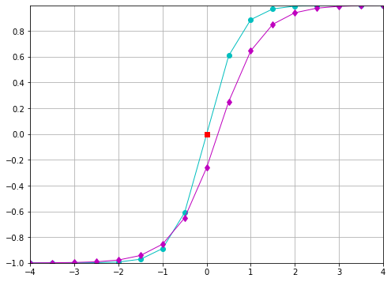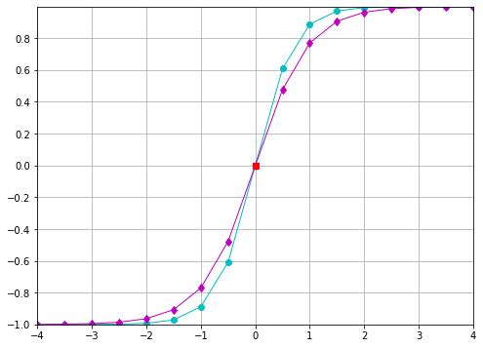

Рис. 1: График с кружочками — стартовая функция, с ромбиками — решение задачи при заданном значении (а)V=0*,* (б)V=0,0001.

**3. Нестационарные решения в виде бегущих квазиволн.** Мы демонстрируем также результаты моделирования нестационарной задачи. При скорости адвекции меньше критической решение стремится к стационарному, рис.2(а). При скорости адвекции больше критической решение является квазипериодической векторной функцией координат и времени. При приближении к критической конфигурации скорость дрейфа контрастной структуры уменьшается. После прохождения критической конфигурации скорость дрейфа снова возрастает до максимальной. Этот процесс повторяется периодически.

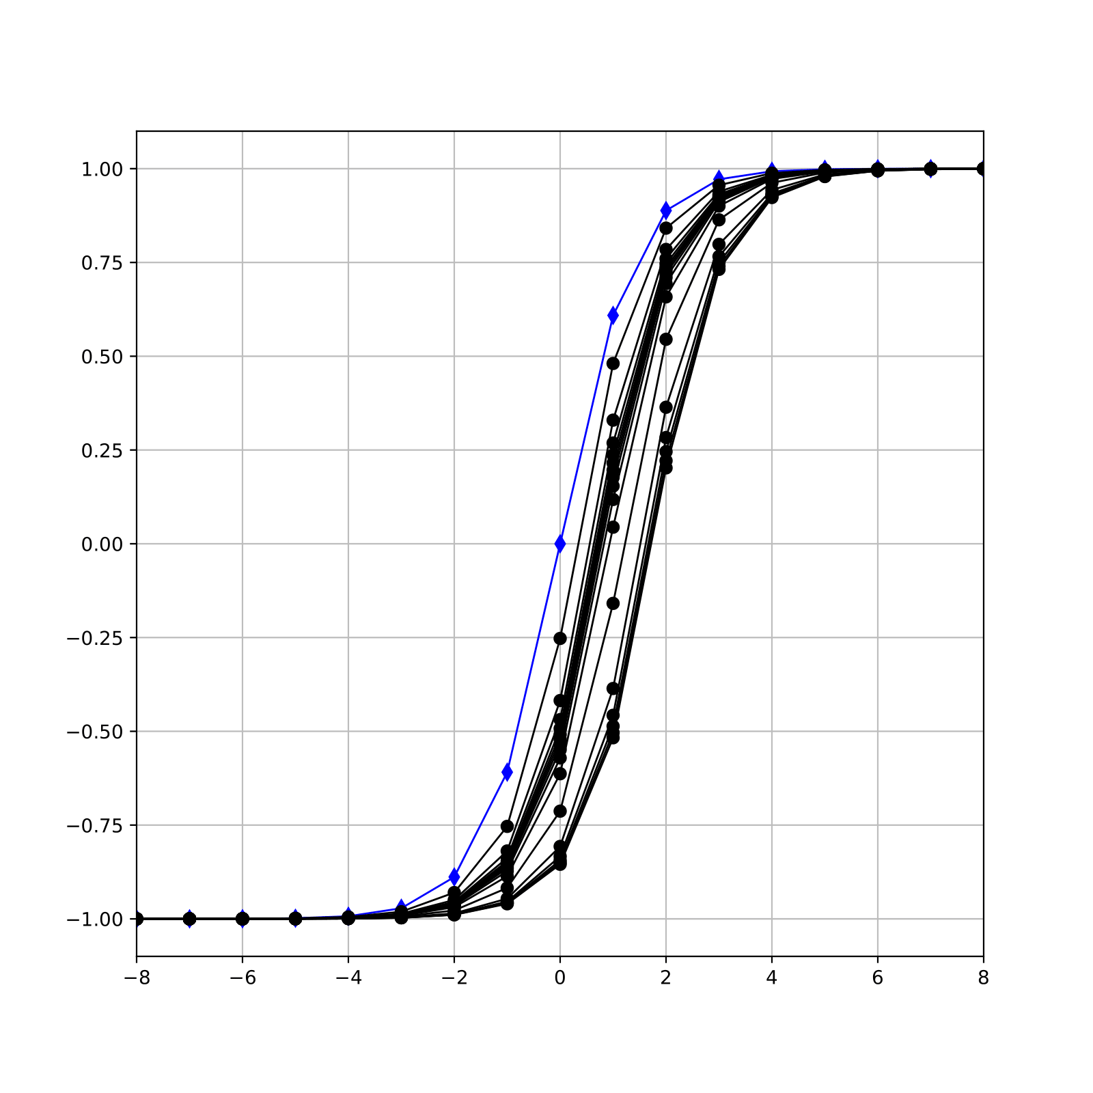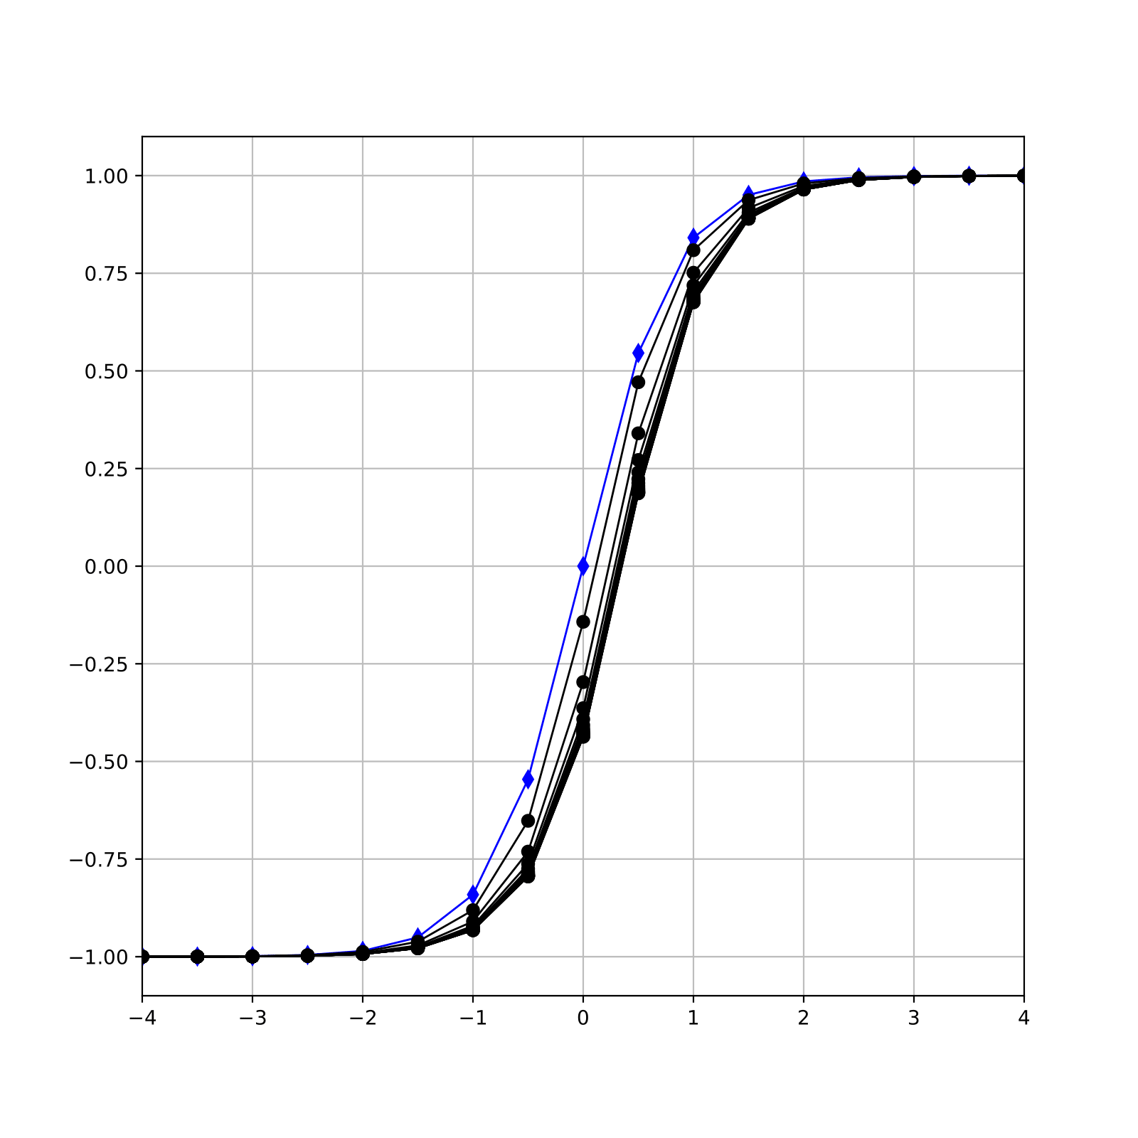

Рис. 2: (а) Остановленная волна: V=0.57 × 0.7 и (б) квазипериодическая бегущая квазиволна:

V=0*.*57 × 0*.*9.

**Список литературы**

1. А.А. Быков, В.В. Воеводин, О.В. Козырева, В.Ю. Попов, Д.Д. Соколов. Поверхностное натяжение контрастных структур. // Доклады Академии Наук. 1999, Т.364. №3. С.319-322.

2. Васильева А.Б., Бутузов В.Ф., Нефедов Н.Н. Контрастные структуры в сингулярно возмущенных задачах. // Фундаментальная и прикладная математика. 1998. Т4. №3. С.799-851.

3. Pao C.V. Nonlinear parabolic and elliptic equations. New York: Plenum. 1992.